**TRƯỜNG THCS ĐỨC TRÍ**

**ĐỀ THAM KHẢO KIỂM TRA HỌC KÌ 2**

**MÔN TOÁN – LỚP 8**

**Câu 1. (3,0 điểm)** Giải phương trình

a)  b)    
c)  d) 

**Câu 2. (1 điểm)** Giải bất phương trình và biểu diễn tập nghiệm trên trục số



**Câu 3. (1,5 điểm)** *Giải bài toán sau bằng cách lập phương trình:*

Một mảnh đất hình chữ nhật có chiều dài hơn chiều rộng 21 mét và diện tích là 1296 m2. Tính chu vi của mảnh đất hình chữ nhật đó.

**Câu 4. (3,5 điểm)** Cho tam giác ABC vuông tại A (AB<AC) có AH là đường cao(H thuộc cạnh BC).

**a)** Chứng minh:  và    
**b)** CD là đường phân giác của  (D thuộc cạnh AB). Gọi E là giao điểm của AH và CD.  
 Chứng minh:    
**c)** F là hình chiếu của A lên CD. Chứng minh:    
**d)** Gọi M là trung điểm của CE. Chứng minh: 

**Câu 5. (0,5 điểm)** Một máy bơm muốn bơm đầy nước vào một bể không chứa nước trong một thời gian quy định thì mỗi giờ phải bơm được 15m3 nước. Sau khi bơm được  thể tích của bể người công nhân vận hành cho máy bơm với công suất lớn hơn, mỗi giờ bơm được 18m3. Do vậy so với quy định bể được bơm đầy nước trước thời hạn 40 phút. Tính thể tích của bể.

**Câu 6. (0,5 điểm)** Một con kiến đang ở đỉnh C’ của một cái hộp hình hộp chữ nhật (xem hình bên). Con kiển muốn đi đến đỉnh A của cái hộp. Biết rằng AB = 35cm, AA’ = 25cm, AD = 45cm và kiến có thể di chuyển trên các cạnh, các mặt của cái hộp. Theo em, kiến nên đi theo đường nào để quảng đường đi đến A là ngắn nhất? Tính độ dài quảng đường đó?   
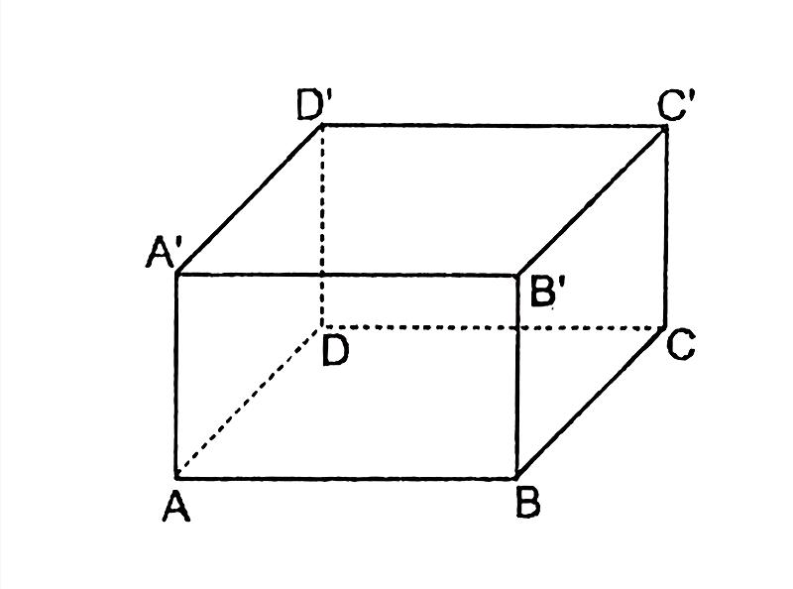

|  |  |  |
| --- | --- | --- |
| **Bài 1:** | **Lược giải** | **Điểm** |
| a) 0,75 điểm |  | 0,25 x 3 |
| b) 0,75 điểm |  | 0,25 x 3 |
| c) 0,75 điểm | ĐKXĐ: x ≠ 0, -2, -4, -6, 🡪 | 0,25 x 3 |
| d) 0,75 điểm | ĐKXĐ: 🡪 | 0,25 x 3 |
| **Bài 2:**  **1 điểm** | Biểu diễn đúng | 0,75  0,25 |
| **Bài 3:** | Chu vi của mảnh đất là 150m | 0,25 x 6 |
| **Bài 4. a)**  **b)**  **c)**  **d)** | (g – g) 🡪  🡪  Ta có:  🡪  🡪  🡪 | 0,25 x 4  0,25 x 4  0,25 x 4  0,25 X 2 |
| **Bài 5.** | Thể tích của bể là 90 m3 | 0,25 x 2 |
| **Bài 6.** | Đoạn đường ngắn nhất mà con kiến có thể đi từ C’ đến A là 75cm | 0,25 x 2 |

